В вершинах квадрата размещены равные по модулю заряды. На каком из рисунков в центре квадрата Е = 0 и φ = 0 ?

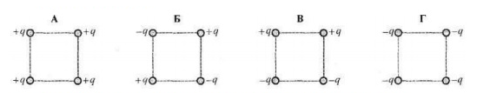

Решение: